**Java 开发环境配置**

在本章节中我们将为大家介绍如何搭建Java开发环境。

**window系统安装java**

**下载JDK**

首先我们需要下载java开发工具包JDK，下载地址：<http://www.oracle.com/technetwork/java/javase/downloads/index.html>，点击如下下载按钮：

下载后JDK的安装根据提示进行，还有安装JDK的时候也会安装JRE，一并安装就可以了。

安装JDK，安装过程中可以自定义安装目录等信息，例如我们选择安装目录为C:\Program Files\Java\jdk1.7.0 。

**配置环境变量**

1.安装完成后，右击"我的电脑"，点击"属性"；

2.选择"高级"选项卡，点击"环境变量"；

然后就会出现如下图所示的画面

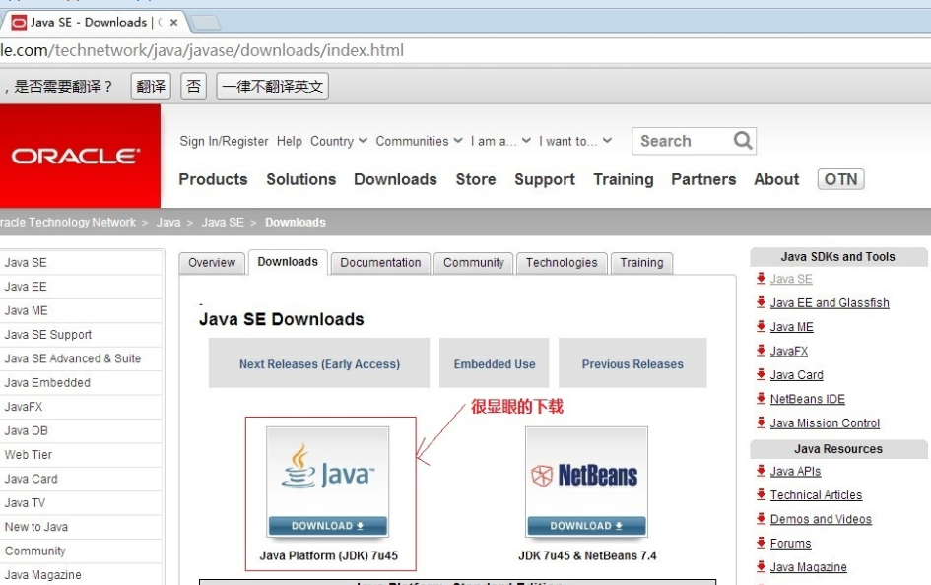

在"系统变量"中设置3项属性，JAVA_HOME,PATH,CLASSPATH(大小写无所谓),若已存在则点击"编辑"，不存在则点击"新建"。

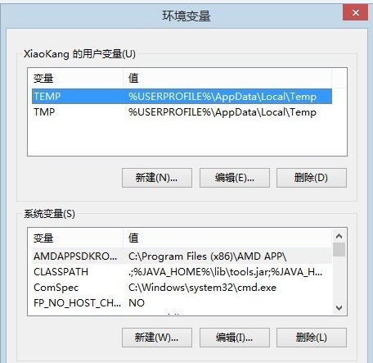

变量设置

* 变量名：JAVA_HOME
* 变量值：C:\Program Files\Java\jdk1.7.0
* 变量名：CLASSPATH
* 变量值：.;%JAVA_HOME%\lib\dt.jar;%JAVA_HOME%\lib\tools.jar; //记得前面有个"."
* 变量名：Path
* 变量值：%JAVA_HOME%\bin;%JAVA_HOME%\jre\bin;

这是java的环境配置，配置完成后直接启动eclipse，它会自动完成java环境的配置。

***注意：****如果使用1.5以上版本的JDK，不用设置CLASSPATH环境变量，也可以正常编译和运行Java程序。*

**测试JDK是否安装成功**

1、"开始"->;"运行"，键入"cmd"；

2、键入命令"java -version"，"java"，"javac"几个命令，出现画面，说明环境变量配置成功；

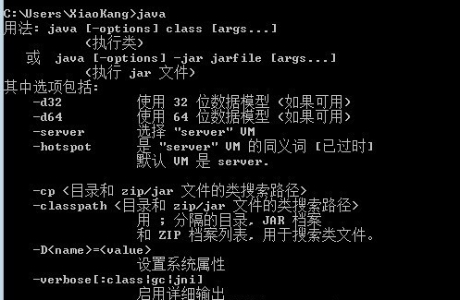

**Linux，UNIX，Solaris，FreeBSD环境变量设置**

环境变量PATH应该设定为指向Java二进制文件安装的位置。如果设置遇到困难，请参考shell文档。

例如，假设你使用bash作为shell，你可以把下面的内容添加到你的 .bashrc文件结尾: export PATH=/path/to/java:$PATH

**流行JAVA开发工具**

正所谓工欲善其事必先利其器，我们在开发java语言过程中同样需要依款不错的开发工具，目前市场上的IDE很多，本文为大家推荐以下下几款java开发工具：

* **Eclipse（推荐）:**另一个免费开源的java IDE，下载地址： <http://www.eclipse.org/>

选择 **Eclipse IDE for Java Developers**：  
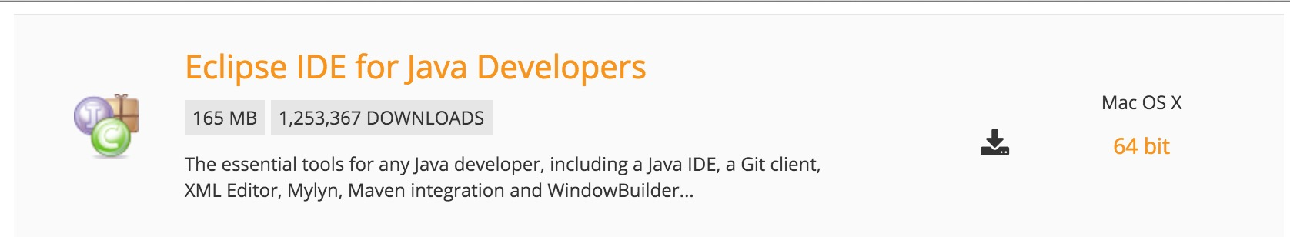

* **Notepad++ :**Notepad++ 是在微软视窗环境之下的一个免费的代码编辑器，下载地址：<http://notepad-plus-plus.org/>
* **Netbeans:**开源免费的java IDE，下载地址： <http://www.netbeans.org/index.html>

**使用 Eclipse 运行第一个 Java 程序**

视频演示如下所示：

HelloWorld.java 文件代码：

public class HelloWorld {

public static void main(String []args) {

System.out.println("Hello World");

}

}